

PROTOCOLE
Direction Interdépartementale
des Routes Ouest

SMT

Rennes, juin 2021
FLR décalable


Protocole d’utilisation et de suivi
Historique des versions du document

Version | Date | Commentaire
0 | 25/02/21 | Ébauche selon protocole Yellow
1 | 13/04/21 | Version provisoire
1.1 | 30/04/21 | Validation interne MP2E
1.2 | 24/06/21 | Relecture interne MP2E
2 | 20/01/22 | Suite à Réunion Bain – NOUVELLE FLR – FLR5d

Affaire suivie par
Cédric MALLARTE - Service Mobilité Trafic / Mission Usagers Stratégie Expoitation
Tél. : 02 99 33 47 75
Courriel : cedric.mallarte@developpement-durable.gouv.fr

Rédacteurs
Nadège SAUTEJEAU – SMT / MP2E
Cédric MALLARTE - SMT / MP2E

Relecteur
Nicolas LE GOFF – SMT / MP2E

Référence(s) intranet
http://

Référence(s) internet – Cotita 2018 et Publicité constructeur
http://cotita.fr/IMG/pdf/5_-_retour_CNIM.pdf
http://www.groupe-signature.com/fr/actualites/actualites/la-flr-d-fait-preuve-de-son-utilite

Résumé
Ce protocole décrit la FLR décalable, achetée par la DIR Ouest en 2024 et les conditions d’utilisations du système.

SOMMAIRE
1 - Présentation de la FLR, contexte général et chronologie 5
1.1 - FLR décalable 5
1.2 - Au niveau national 5
1.3 - EN DIR OUEST 7
2 - Objectifs – Planning -Intervenants 8
2.1 - Objet du protocole 8
2.2 - Objectifs de l’expérimentation 8
2.3 - Matériel employé 8
2.4 - Planning général 10
2.5 - Les Intervenants 10
3 - Description de la configuration expérimentale : 12
3.1 - Cadre d’intervention 12
3.1.1 - Réseau 12
3.1.2 - Type d’intervention 12
3.1.3 - Choix du placement 12
3.1.4 - Déploiement 12
4 - Règles d’utilisation du système 13
4.1 - Utilisation par les agents 13
4.2 - Avant le départ en intervention 13
4.3 - Arrivée sur les lieux 13
4.4 - Départ des lieux 14
4.5 - Défaillance du matériel 14
4.6 - Utilisation par le CEI 14
4.6.1 - Remontée d’information sur l’utilisation de la FLRd 14
4.6.2 - Procédures d’exploitation 14
4.6.3 - EN CAS D’INCIDENT sur la FLRd : 16
4.6.4 - Fiche d’expérimentation (Annexe) 16
5 - Suivi 17
5.1 - Indicateurs et critères 17
5.2 - Tests de fonctionnement 17
5.3 - Évaluation 17
6 - Annexe 18
6.1 - Fiche Expérimentation 18

- Présentation de la FLR, contexte général et chronologie
  - FLR décalable
La FLR décalable est un signal réglementaire FLR (défini dans l’IISR 8ᵉ partie en annexe 6), qui se décale ou se déporte du système porteur (une remorque CSM-AD décalable et escamotable 5e génération pour la DIRO) : FLR5d dans le reste du document
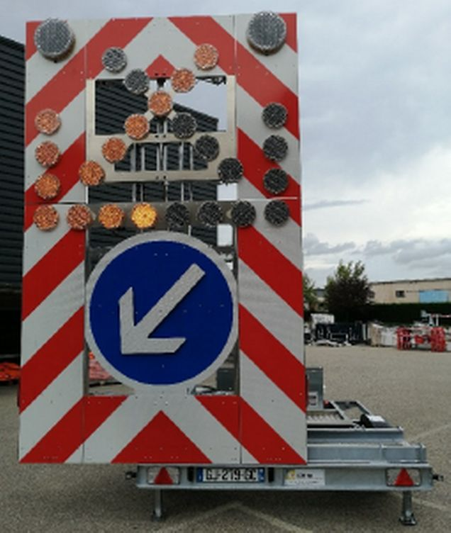
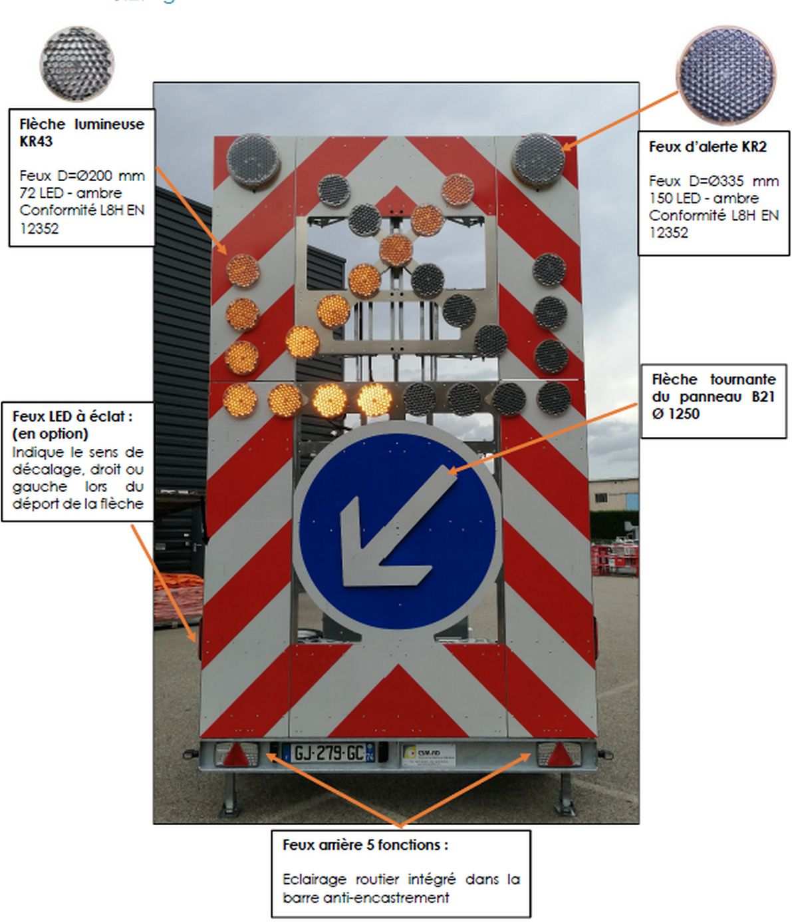
Photos document CSM-AD©
  - Au niveau national
Système développé début des années 2010.

2016 – Les FLR déportées d’AREA présentent des faiblesses (CNIM 29/01/2015), rapport d’évaluation du SEMR en 2007 -> « La discussion en réunion (CNIM) avait abouti à noter le manque d’intérêt des DIR pour ce matériel à cause de son prix nettement supérieur (le double) à celui d’une FLR classique, ce matériel étant couramment considéré comme du consommable ».
ATMB (tunnel Mont Blanc) a de nombreuses FLR déportées.

Ce système est ou a été utilisé par plusieurs gestionnaires routiers, ailleurs qu’à la DIRO. Ci-après quelques repères chronologiques permettant de resituer l’état général du déploiement de ce système au niveau national :

2017 – trois DIR (mais pas la DIRO qui ne le souhaitait pas) ont demandé à tester les FLRd dans le cadre d’appel à projet « Routes et Rues 2017 ».

Juin 2018 – rapport exploratoire suite à une commande de la DIT, qui repose sur 2 entretiens conduits par le CEREMA à la DIR Nord et chez COFIROUTE. Il ne s’agit pas en l’espèce d’une recommandation du Cerema mais d'éléments portés à la réflexion de la DIT.

2018 – à l’initiative de la DIRO, contacts téléphoniques avec le DIRN qui possède 3 FLR sur berce, équipées d’une caméra pour remplacer le rétroviseur masqué. -> elles ne sont plus utilisées en décalage depuis 2019 suite à de nombreux problèmes techniques (bloquées en position)
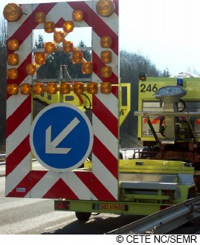
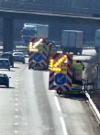
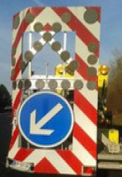
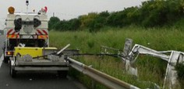
2018 – CNIM -> développement de FLU décalable (DIRMED/DIRE/DIRMC)

Aximum ne produit plus de FLR décalable mais envoie à la DIRO les docs techniques de l’EVITA © le 26/02/2019.

2020 – Cofiroute, AREA, et d’autres gestionnaires achètent des FLR décalables.
Chez Cofiroute, contacté par la DIRO, le déport se fait uniquement par la télécommande, une fois la FLR avertissement arrêtée en BAU, le chauffeur descendu et en sécurité.

Fin 2020 – achat de FLRd par DIR CE – retour d’expérimentation en novembre 2023 positif.

13 juin 2022 – Décalage réglementaire par modification du schéma annexe de l’IISR :
Légifrance - Publications officielles - Journal officiel - JORF n° 0154 du 05/07/2022 (legifrance.gouv.fr)

  - EN DIR OUEST

La chronologie de la FLR utilisée en DIRO est la suivante :
- Décision d’achat suite au décès d’un agent le 24 avril 2012
- 05/12/2012 – bon de commande pour 43 246,27 € de la FLR (REF170EL13)
- 24/03/2013 – Première mise en circulation
- Rapport BEA-TT 2012-008 d’octobre 2013 → précise que ce type d’équipement « mériterait une plus grande attention »
- 13/12/2013 accident de la FLR (à 10:10 h de jour sur route sèche) → délit de fuite du responsable → la FLR a rempli son rôle.
- 2014 réparations importantes (~17k€) puis diverses réparations jusqu’en 2018 pour arriver à un total de 18 605,12 € TTC.
- 20/01/2020 accident suite au déclenchement du décalage en voie de gauche, car le câble de commande a été « pincé » dans la vitre du véhicule
- Mise en pool au point service de Saint-Brieuc pour utilisation sans décalage
- 2021 – redéploiement en District de Rennes selon les éléments de cadrage décrits dans le présent protocole => MIS LA FLRd s’est avérée Hors service
- 2023 – décision d’achat de nouveau système
- 2024 – commande de deux FLR5d à CSM-AD©

Pour mémoire, la décision d’achat du système, validée par le Directeur Interdépartemental des Routes Ouest conduit :
- d’une part à la mise en place de l’expérimentation au sein de la DIR Ouest,
- d’autre part à son suivi dans le cadre de la démarche nationale (info CNIM).
- Objectifs – Planning -Intervenants
  - Objet du protocole
Ce document, à vocation interne, a pour but de définir les méthodes et les conditions d’utilisation de la FLRd.
Dans ce cadre, il vise à coordonner le suivi de l’utilisation de ce système, gérer les interactions des intervenants et proposer des évaluations formalisées.
Ce document pourra être transmis à la DIT pour information.

Le présent protocole prévoit une utilisation du système de décalage uniquement en FLR d’avertissement, pour une neutralisation de voie de droite en cas de BAU suffisamment large.

Ce document n’a pas vocation à être publié ou partagé hors DIR Ouest. Ainsi ce n’est pas un document définissant les règles de l’art et il ne peut en aucun cas être utilisé d’un point de vue juridique.
  - Objectifs de l’expérimentation
Au niveau humain :

Le premier objectif recherché est de diminuer l’exposition de l’agent dans le véhicule tractant la FLR d’avertissement lors des phases pose/dépose.

Le second objectif est de diminuer, pour les usagers, la gravité des accidents en cas de choc sur la FLR.

Au niveau matériel :

Le troisième objectif, découlant des précédents, est de préserver le matériel tracteur.
  - Matériel employé
Le système utilisé est composé de la remorque EVITA© référencée REF170EL13 dans MATOS.
Les systèmes est composé de remorque FLR5d de la marque CSM-AD

Cette remorque est référencée au SMT. Elle n’est donc plus comptabilisée dans un matériel à disposition dans un CEI/District.

Le présent protocole est valide avec l’utilisation de la remorque précitée, dès lors que son système « décalable » est employé.

POINT D’ATTENTION → Cette remorque d’un PTAC>1 tonne nécessite obligatoirement un PL traceur ET un chauffeur disposant d’un permis super-lourd.
  - Planning général

1er semestre 2021 :
- vérification de la remorque par le PAMM (télécommande à remettre en marche + vérification générale),
- présentation du protocole dans le CEI qui sera retenu pour le déploiement au sein du District de Rennes,
- déploiement après validation du présent protocole et des annexes d’utilisations.

2eme semestre 2021 :
- retour d’expérience avec le premier CEI utilisateur (RENNES),
- déploiement et proposition d’utilisation dans divers CEI du District → avec organisation par SMT :
  - d’un point préalable au début du déploiement
  - d’un retour d’expérience en fin de déploiement
1er semestre 2024 :
- Achat et déploiement des remorques :
- 04 juillet à Bain de Bretagne
- xx août ou septembre à Saint-Thegonnec

2eme semestre 2024 :
- Utilisation par les CEI
- retour d’expérience avec les premiers CEI tous les deux mois
- Rapport d’expérimentation à produire début 2025

Déploiement en 2025 dans d’autres CEI.
  - Les Intervenants
- La Direction :
Elle valide le principe du redéploiement, est informée de l’avancement des expérimentations et procède aux arbitrages le cas échéant.

- Le District de Rennes et de Brest et les CEI concernés :
Après s’être portés volontaires pour l’utilisation de la FLRd , les CEI l’utilisent selon les préconisations du protocole sur leurs chantiers organisés dans des conditions « normales », rendent compte au SMT de tout dysfonctionnement
contacts : Nathan TAVERNIER, Pascal CORNIC, Jérémy LOÏCHON, Alain MIOSSEC.

- Le SGMAAPS / PAMM, notamment le Point Service de Rennes (et Brest) :
Assure l’entretien de la FLR5d.
contacts : Franck EUDES, Franck BIGOT, (Stéphane LE CALVEZ) .

- Le SGMAAPS / MCARE :
Assure la communication sur l’expérimentation.
contact : Nathalie CHOUAN.

- Le SGMAAPS / PHS :
Participe au suivi de l’expérimentation et au retour d’expérience, en assistance des CEI, et avec la vision « agents ».
Contacts : Jean FELIX

- Le SGMAAPS / PMPT :
Assure la promotion de l’expérimentation et le cas échéant la liaison avec le Cerema pour la partie protocole de suivi.
Contact : Mathieu LE PEN.

- Le SMT / MP2E :
Assure le montage réglementaire de l’expérimentation en liaison avec le CEREMA (partie expertise) et la DIT, et coordonne les intervenants. Il assure également les relevées de données nécessaires à l’évaluation.
Contacts : Cédric MALLARTE, Nadège SAUTEJEAU, Nicolas LE GOFF, Lionel LILAS
- Description de la configuration expérimentale :
  - Cadre d’intervention
    - Réseau
La FLR5d est utilisée comme une FLR classique, uniquement sur routes à chaussées séparées (RCS).
Le réseau de la DIR OUEST : majoritairement 2 × 2 voies, mais également 2 × 3 voies + voies d’entrecroisement, et quelques secteurs à 2 × 4 voies (proximité de diffuseurs) et une nouvelle VR2+/VRTC. Sauf ce dernier cas particulier, les deux CEI qui vont expérimenter en premier les matériels ont majoritairement du 2x2 voies.
Les largeurs de Bandes d’Arrêt d’Urgences (BAU), quand elles existent, sont très variables.
    - Type d’intervention
La FLRd pourra être employée le cas échéant par le CEI utilisateur comme une FLR classique. Cependant le présent protocole ne traite que de l’utilisation en position « décalage » : c’est pourquoi l’utilisation exposée dans la suite du document ne traite que ce dernier cas.

La FLR5d sera utilisée déployée en présence de BAU, afin de stationner l’ensemble FLR5d+tracteur ; même partiellement sur les BAU étroites, mais pas sur les BDD (lignes continues).
En conséquence, la FLR5d ne sera employée que sur des chantiers programmés.

    - Choix du placement
Conformément à la réglementation, et aux règles de l’art en vigueur, durant la première phase d’expérimentation : la FLR5d sera utilisée uniquement en FLR d’avertissement, quand la BAU le permet, dans des zones de visibilités suffisantes.
    - Déploiement
Le système ne comporte que deux positions :
-Soit en position normale alignée sur la remorque : désactivée, activée à droite, activée à gauche comme une FLR classique,
-Soit en position décalée (droite ou gauche) (voir si l’on peut désactiver le décalage à droite). Voir chapitre suivant.
- Règles d’utilisation du système
  - Utilisation par les agents
Les agents doivent être formés à utiliser le décalage. Pour cela ils doivent avoir eu une présentation du système, de son fonctionnement (notamment de la commande) et du présent protocole d’utilisation.
Après la formation, le CEI identifie les agents (potentiellement tous les agents ayant l’autorisation de conduite et le permis super poids lourd adapté), les chantiers (types de chantiers), sur lesquels sera utilisé la FLR5d. Son utilisation sera formalisée dans la FOSC ou le document similaire utilisé pour préparer le chantier.
  - Avant le départ en intervention
La FLR5d est déployée, et le système de décalage est testé dans la cour du CEI avant départ vers le chantier.
  - Arrivée sur les lieux
L’atelier de signalisation composé des deux FLR et du fourgon baliseur (ou d’un autre véhicule équipé d’un KD10 – facultatif) se positionne sur la voie de droite ; conformément :
- aux règles de l’art locales (Prescriptions pour les Interventions -Modes Opératoires – 2019)
– aux règles de l’art nationales (Guide Signalisation V7 – octobre 2010), notamment le chapitre 4 (5-1 page 49) neutralisation de voie de droite pour chantier fixe par FLR.
SAUF l’action 8 : le stationnement du dispositif d’avertissement se fait complètement sur la BAU si possible (et non à cheval sur la bande de rive). En cas de BAU de largeur insuffisantes, la remorque et le PL peuvent encore légèrement dépasser sur la rive de la voie circulée : c’est le positionnement « décalé » qui doit conduire au positionnement définitif de la signalisation.

Une fois à l’arrêt, le chauffeur se mettra en sécurité avec la télécommande de la FLR5d et se placera de manière à avoir une vision sur le trafic à l’approche de la FLR5d. ATTENTION : IL NE DOIT PAS REVENIR VERS l’ARRIERE DE LA REMORQUE.
Il décalera alors la FLR dès qu’il juge le comportement des usagers adapté (normalement déjà déportés sur la voie de gauche en amont), ou s’il n’y a pas d’usagers.
Il peut éventuellement lancer le décalage en sortant du camion (vérification par rétroviseur pour sortir, de préférence côté opposé à la circulation).

La télécommande de la FLR5d est ensuite déposée côté passagé dans la FLR de position.

Adaptation recommandée identique aux prescriptions portées lors des formations QUAPODES :
le fourgon baliseur (ou équivalent), nécessaire à la mise en place du balisage ou à la réalisation de travaux, suit la mise en place de l’atelier :
- se stationne sur la BAU en même temps, si possible dans un refuge ou un élargissement de la BAU ;
- à au moins 300 m de la FLRd ;
- si possible avec une vision sur l’atelier, et au plus à 2 km ;
- avec un panneau KD10 comme pour les chantiers mobiles ;
- avec sa signalisation réglementaire activée ;
- rejoint la zone de chantier une fois la FLR5d déployée.

  - Départ des lieux
Comme pour l’arrivée, le départ suit les règles classiques d’utilisations avec ces deux points supplémentaires :
- Le fourgon baliseur (ou équivalent), vient se placer en amont de l’atelier pour un départ à l’identique lorsque les conditions de sécurité sont réunies pour les chauffeurs.
- La FLR5d est recalée sur la remorque (sur la seule BAU sans chevauchement de la ligne de rive) avant que le chauffeur ne monte dans le PL tracteur.

  - Défaillance du matériel
En cas de défaillance sur site ou lors du déplacement, la présence du fourgon baliseur (ou équivalent) derrière l’atelier permet une mise en sécurité et une réaction rapide de l’équipe.
Chaque défaillance est remontée rapidement au siège (SMT/MP2E et SGMAAPS/PMM/PS) via la fiche d’expérimentation dédiée4.6.4 .

  - Utilisation par le CEI
    - Remontée d’information sur l’utilisation de la FLRd
Le CEI lors de la réunion hebdomadaire (état jeudi), définit les chantiers de la semaine où le système sera utilisé en programmé. Il transmet pour information la liste des utilisations prévues au SMT/MP2E.

Le district fait une fois par an l’analyse des mains courantes, ainsi saisies.
    - Procédures d’exploitation
L’utilisation de la FLRd n’engendre pas de changement des procédures d’exploitations, sauf :
- le positionnement de l’ensemble PL+FLR5d d’avertissement sur la BAU,
- l’utilisation d’un fourgon de présignalisation dans les deux mouvements de pose/dépose de l’atelier de FLR.
Seul ce dernier point peut changer significativement les processus utilisés par les CEI en matière de signalisation temporaire mais va dans le sens des consignes préconisées par ailleurs dans ces moments où les personnels sont exposés dans les véhicules de signalisation lumineuse sur les voies circulées.

Les règles d’utilisations (positions, pose et dépose, visibilité) sont identiques aux règles d’utilisation de la DIR Ouest aux deux points ci-dessus près.
Aucune préconisation ou formation complémentaire n’est nécessaire.

    - EN CAS D’INCIDENT sur la FLRd :
L’information est remontée par le CEI dans le même cadre qu’un accident sur signalisation lumineuse (Page intranet de Déclaration d'accident sur signalisation).
Cette information est transmise à la DIT et au CEREMA.
Une commission d’enquête est mise en place sous la coordination du CHSCT : soit une commission normale en cas d’accident corporel, soit une commission d’analyse simplifiée en cas d’incident matériel.

    - Fiche d’expérimentation (Annexe)
Tout agent utilisateur de la FLRd, remplit la fiche d’expérimentation « FLRd ». lors de chaque chantier sur lequel elle est utilisée.
Cette fiche devra faire état de tout constat d’un comportement anormal d’usager.

Elle peut être transmise directement au SMT/MP2E, ou conservée au CEI jusqu’à la fin de l’expérimentation.
Elle est disponible sur le site Intranet de la DIR Ouest.
- Suivi
  - Indicateurs et critères
Pas d’indicateurs ni de critères pré définis au sein de la fiche.

Les fiches d’accidents sont immédiatement analysées :
Un accident sur la signalisation lumineuse donne lieu à une suspension immédiate de l’expérimentation.

Les fiches « expérimentation » et les analyses des mains courantes apportent des éléments pour analyser les conditions d’utilisation de la FLRd.
  - Tests de fonctionnement
Avant tout départ du CEI.
  - Évaluation
Un échange sera programmé tous les deux mois entre le chef de CEI et laMP2E pour suivre l’expérimentation. La MP2E pourra être sollicitée par le CEI dès que le système présentera un dysfonctionnement ou qu’une question sur l’utilisation du système nécessitera une modification.

Des points d’étapes seront présentés en CHSCT et à la CNIM sur l’utilisation de la FLRd
- Annexe
  - Fiche Expérimentation

Décalage d’environ cm

